休将关爱成错爱

原创 简思智库 [简思智库](javascript:void(0);)

**简思智库**

微信号 GNSSTT

功能介绍 策者简也，思而后行。

2021-09-29[原文](https://mp.weixin.qq.com/s?__biz=MzUyNzQyMzYwNQ==&mid=2247489281&idx=1&sn=718e1e35e54c1798a01cd6de5e2c7973&chksm=fa7e961bcd091f0d0cc34e08ea984f35a2519dd9801919a695962970c0751e7358355bef400c&scene=27#wechat_redirect&cpage=425) 发表于

收录于合集



点击蓝字关注我们



特约作者：张志刚

**简思智库有话说：**

民主党还有在香港回归历史上做过一些贡献，在政治取态上曾经还有正确可取之处，但政治信任可不是银行备用贷款，你几时需要，就几时提款！当下不肯表态成为爱国者，那就后会无期了！

中央政府极为重视的三场选举，本月十九日已经进行了第一场。

除了在投票过程出现一些操作上的疏忽和瑕疵，选举本身算是顺利进行，产生了新一届的选举委员会。

新设计的选举委员会是香港未来政治新一页的开端，同时也是基石。

当下新设计的选举委员会的诞生，可以确保「爱国者治港」这构想可以成功落实，而大众的目光，也转到今年十二月举行的立法会选举。

1







在新的选举制度下，立法会选举不再是过去的血肉撕杀，但个人相信，也曾经在不同场合作出建议，立法会选举在「爱国者治港」这个大框架之下，应该尽量提高其竞争性。

这种竞争，就算不体现在最终投票时的竞争，也应该在前期，例如提名阶段中充分表达出来，反正都确定了「爱国者治港」这大原则和制度，楚弓楚得，有一定的竞争性是确保候选人水平的有效办法。

提到竞争，市民的目光很自然都放到反对派，又或者泛民主派的身上来。

上月底卢文端先生在明报以***《民主党的死症与活路》***为题撰文，引起过去一个月的纷纷议论。

因为卢先生的文章，不只是个人的「独得之见」，也是有相当权威性的政治判断和观点。

除了卢文端兄撰文之外，对这个议题发表过意见的人士也为数不少，随便一数，就有李华明、冯炜光、狄志远等，而恰巧的是，这三位都跟民主党有着深厚的关系，分别只是现在式，和过去式而已。

而另外一个巧合之处，也是个人更感兴趣的问题，就是应否参选的讨论，焦点都是集中在民主党，而没有触及泛民主派的其它山头阵营。

个人往后的分析，只会集中在政治层面，而不会涉及法律层面，个人甚至认为，最好不要拉阔到法律层面，尤其是《港区国安法》的范围。

首先，个人不是法律专家，如果法律观点和结果不是显而易见的话，个人不想在分析时作过多的假设，况且法律观点，最终要由法院裁决，又或者有劳人大常委会再做决定。

选举本质就是政治问题，而民主党应否参选，在政治层面的做分析已经足够，因为其中的逻辑和结论都是一清二楚、一目了然。

因为种种历史以及国际政治和地缘政治的原因，由九七年回归到2019年，中央政府对香港的政治取态都是「尽量容忍」，对反对派在香港过去的所作所为，都是尽最大能力去「容忍」。

但当反对派明目张胆，去勾结外部力量，并企图通过选举手段去夺权变天，中央政府就「忍无可忍」，以《港区国安法》和完善选举制度两套工具去落实「爱国者治港」这条最基本原则。

一旦落实了「爱国者治港」这条最基本原则，那就代表中央政府对反对派过去的胡作非为，要算帐的算帐，要追究的追究！总而言之，就是不再容忍。

所以在新的一届立法会当中，不要说是当选，能够参选的都等同是取得一张「政治良民证」，他们都是被政府确认其「爱国者」的身份。

从这个原则来推论，民主党是否参选，最重要是他们在新的政治环境下，究竟是采取一个什么态度，是「爱国」，还是「不爱国」！

又或者更精确一点，是「表态爱国」，还是不肯「表态爱国」！如果连「表态爱国」也不肯，那如果真的要归类，那就很直接被划为「不爱国」了。

**对于这种人人都盯着，中央政府也盯着的大原则，狡辩，又或者硬拗是没有用的。**

因为民主党可以狡辩硬拗，但充其量也是犯人自辩又或者犯人辩护律师的角色。

中央政府才是法官，**中央政府信就信，不信就是不信，你狡辩硬拗一千遍一万遍都没用。**

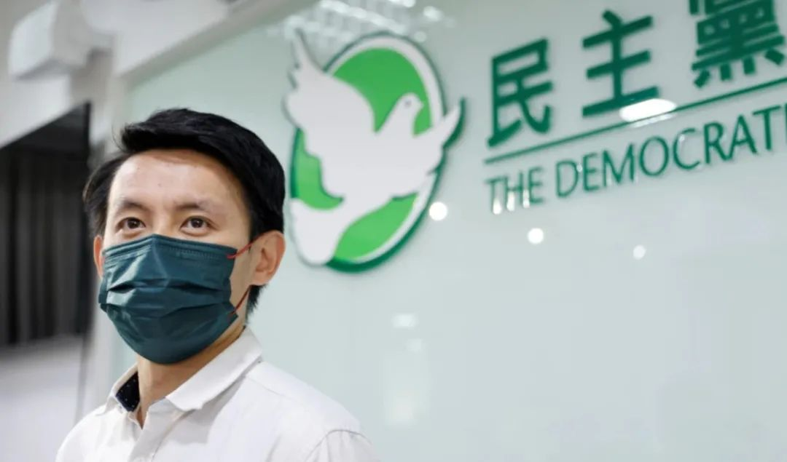

*2021年9月26日香港民主党主席罗健熙召开会员大会后会见记者  图源：路透社*

民主党作为香港过去「泛民主派」的旗舰，曾经是立法会其中一个单一最大政党，在策动「35+」夺权运动时摩拳擦掌、身先士卒，但在完善选举办法之后，就杯葛、抵制、不参与！这是什么政治态度？这个政治态度至明确不过！

民主党只肯做企图夺权变天的民主党，而不肯回归到拥护中央政府、拥护《基本法》、拥护「一国两制、港人治港、高度自治」的民主党！

本文之前已经指出一个要点，为什么大众的目光，尤其是卢文端先生的目光，都只是对民主党情有独钟，而不旁及其它反对派的山头组织？

这大概是因为民主党还有在香港回归历史上做过一些贡献，在政治取态上曾经还有正确可取之处，所以还可以赢取到卢文端先生等人的关爱目光，因为对民主党还是抱有**「实迷途未远，觉今是而昨非」**的寄望。

但这寄望关乎政治信任，政治信任可不是银行备用贷款，你几时需要，就几时提款！当下不肯表态成为爱国者，那就后会无期了！

一念之差，就可以把关爱变成错爱！

**不念过去**

**END**

**不畏将来**



张志刚，全国政协委员，香港一国两制研究中心总裁。

欢迎您投稿原创文章到简思智库，让您的声音被更多人听到



请长按下方二维码添加简思智库工作微信投稿。（或搜索添加微信ID：**GTT_CN**）









**感谢阅读，请关注我们，或点右下角“赞”和“在看”分享。**



### 精选留言

用户设置不下载评论